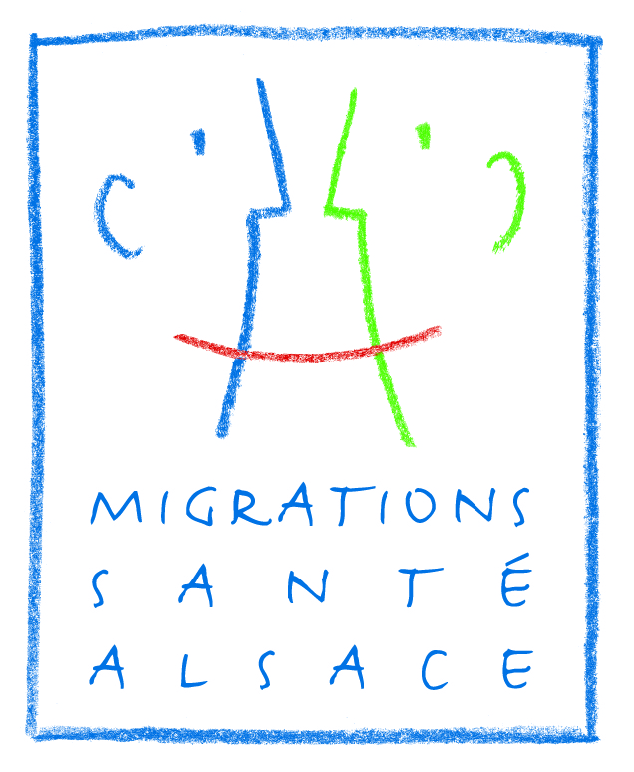

colloque
Discriminations dans le champ de la santé

bulletin réponse
A renvoyer pour le vendredi 6 janvier 2017 au plus tard

Nom :

Prénom :

Fonction :

Organisme :

Adresse :

Tél :

Courriel (obligatoire pour recevoir la confirmation d’inscription) :

Merci de cocher l’atelier souhaité (un seul choix possible) * :
 Atelier 1 : Former les professionnel-le-s à la prévention et à la lutte contre les discriminations
 Atelier 2 : Améliorer la coordination des professionnel-le-s au sein du parcours de soins
 Atelier 3 : Prendre en compte la parole et les expériences des usagers et usagères
 Atelier 4 : Connaitre et identifier les discriminations vécues par les personnes étrangères dans le champ de la santé pour mieux les accompagner
 Atelier 5 : Lutter contre les discriminations au quotidien, un atelier à partir de situations
 Ne participera pas à un atelier
* En fonction du nombre d’inscrit-e-s, l’ORIV et Migrations Santé Alsace se réservent la possibilité d’équilibrer les groupes entre les ateliers.

Pause Déjeuner (buffet sur place)

 Participera au buffet - Je joins un chèque de 15 euros* à l’ordre de l’ORIV à ce bulletin de réponse.
* L’inscription au buffet sera définitive à réception du règlement.
 Ne participera pas au buffet

Inscriptions jusqu’au vendredi 6 janvier 2017 :
- En remplissant le formulaire en ligne sur le site de Migrations Santé Alsace : https://www.migrationssante.org/2016/11/16/colloque-discriminations-dans-le-champ-de-la-sante/
- Ou en nous renvoyant le bulletin d’inscription ci-joint par courriel (colloque@migrationssante.org) ou à l’adresse suivante Migrations Santé Alsace - 24, rue du 22 Novembre - 67 000 Strasbourg












